
Universidade de Brasília - UnB
Faculdade de Economia, Administração, Contabilidade e Gestão de Políticas Públicas - FACE
Departamento de Ciências Contábeis e Atuariais - CCA
Bacharelado em Ciências Contábeis
Nota Técnica nº ___/Disciplina MQC Data: _______
NOTA TÉCNICA - RECOMENDAÇÃO DE COMPRA DE AÇÃO VIA CAPM
Empresa analisada: Embraer S.A.
Setor: Aeronáutico / bens industriais
Período de análise: 2021-01-01 a 2025-12-31 (freq.: mensal)
Artur Alessio de Britto
Matrícula: 241021696
Brasília - DF
2026

Professora Doutora Márcia Abrahão Moura
Reitora da Universidade de Brasília
Professor Doutor Enrique Huelva Unternbäumen
Vice-Reitor da Universidade de Brasília
Professor Doutor Sérgio Antônio Andrade de Freitas
Decano de Ensino de Graduação
Professor Doutor Eduardo Tadeu Vieira
Diretor da Faculdade de Economia, Administração, Contabilidade e Gestão de Políticas Públicas
Professor Doutor Paulo César de Melo Mendes
Chefe do Departamento de Ciências Contábeis e Atuariais
Professor Doutor Alex Laquis Resende
Coordenador de Graduação do curso de Ciências Contábeis - Diurno
Professor Mestre Elivânio Geraldo de Andrade
Coordenador de Graduação do curso de Ciências Contábeis - Noturno

1 SUMÁRIO EXECUTIVO
Esta nota técnica analisa a ação EMBJ3, da Embraer S.A., por meio do Capital Asset Pricing Model (CAPM), utilizando dados mensais do período de 2021-01-01 a 2025-12-31.
O beta calculado a partir dos retornos mensais da ação e do Ibovespa, utilizado no CAPM, foi de 0.0882. Para comparação, o beta publicado de cinco anos consultado externamente foi de 0.8200. O retorno médio observado da ação foi de 4.62% ao mês, enquanto o retorno exigido pelo CAPM foi de 0.85% ao mês. A recomendação final é: Compra.

2 CONTEXTO E OBJETIVO
A Embraer S.A. é uma companhia brasileira do setor aeronáutico, com atuação em aviação comercial, executiva, defesa e serviços. A ação atualmente negociada na B3 é a EMBJ3.
O objetivo desta nota técnica é estimar o retorno exigido da ação por meio do CAPM e compará-lo com o retorno médio observado, produzindo uma recomendação de Compra, Venda ou Manutenção.

3 METODOLOGIA

3.1 Capital Asset Pricing Model (CAPM)
O CAPM relaciona o retorno exigido do ativo ao risco sistemático. A expressão aplicada foi:
E(Ri) = Rf + βi [E(Rm) - Rf]
Em que E(Ri) é o retorno exigido da ação; Rf é a taxa livre de risco; βi é o beta empregado no modelo; e E(Rm) é o retorno médio do mercado.
Para o cálculo final do CAPM foi utilizado o beta calculado pela covariância/variância dos retornos mensais, conforme apresentado nos resultados (0.0882). A regressão sobre a base mensal é apresentada separadamente como verificação empírica e diagnóstico.

3.2 Estratégia empírica
Foram coletados preços de fechamento da Embraer nos arquivos COTAHIST da B3, combinando EMBR3 e EMBJ3, e dados do Ibovespa por meio da biblioteca yfinance. Série de preços de fechamento da Embraer obtida nos arquivos COTAHIST da B3, combinando EMBR3 e EMBJ3. Os preços da B3 não são ajustados por dividendos, bonificações ou outros proventos, o que constitui limitação metodológica da análise.
Os preços diários foram convertidos em preços mensais pelo último pregão de cada mês. Os retornos mensais foram calculados pela variação percentual. A Selic mensal, obtida pela série 4390 do Banco Central do Brasil, foi utilizada como taxa livre de risco.

3.2.1 Regressão Linear
(Ri - Rf) = α + β (Rm - Rf) + ε
A regressão dos retornos excedentes resultou em beta estimado de 0.1100, alfa de 0.0378 e R² de 0.0018. Esse beta empírico é informado como análise complementar e verificação; o CAPM final utiliza o beta calculado pelo programa.

3.2.2 Custo de capital e retorno esperado
O retorno esperado calculado pelo CAPM representa a remuneração mínima exigida pelo investidor diante do risco sistemático adotado na análise.

3.3 Coleta e tratamento dos dados
A leitura dos arquivos COTAHIST da B3, a coleta do Ibovespa com yfinance e o tratamento dos dados foram automatizados em Python com pandas; os gráficos foram produzidos com matplotlib; e as saídas foram geradas em Excel e Word.

4 RESULTADOS

4.1 Risco sistemático
O beta utilizado no CAPM foi 0.0882, indicando risco sistemático inferior ao mercado. Com esse beta, as oscilações esperadas da ação tendem a ser menos intensas que as do Ibovespa.

4.2 Custo de capital - retorno esperado
Indicador | Valor
Empresa analisada | Embraer S.A.
Ticker atual | EMBJ3
Índice de mercado | ^BVSP
Período analisado | 2021-01-01 a 2025-12-31
Frequência | Mensal
Quantidade de retornos mensais | 60
Beta calculado por covariância/variância usado no CAPM | 0.0882
Beta publicado de 5 anos apenas para referência | 0.8200
Covariância entre retorno da ação e retorno do mercado | 0.00020749
Variância dos retornos do mercado | 0.00235366
Beta da regressão com retornos excedentes | 0.1100
Alfa da regressão | 0.0378
R² da regressão | 0.0018
Retorno médio da ação ao mês | 4.62%
Retorno médio do mercado ao mês | 0.62%
Taxa livre de risco média ao mês | 0.87%
Retorno esperado pelo CAPM ao mês | 0.85%
Diferença entre retorno observado e CAPM | 3.78%
Recomendação de investimento | Compra
Construção da série da ação | Série de preços de fechamento da Embraer obtida nos arquivos COTAHIST da B3, combinando EMBR3 e EMBJ3. Os preços da B3 não são ajustados por dividendos, bonificações ou outros proventos, o que constitui limitação metodológica da análise.
Fonte do beta publicado externo | STOCK ANALYSIS. Embraer S.A. (BVMF: EMBJ3): Statistics. Beta: 0.82. Consulta em: 22 maio 2026.
O retorno esperado pelo CAPM foi de 0.85% ao mês, enquanto o retorno médio observado foi de 4.62% ao mês. A diferença foi de 3.78% ao mês.

4.3 Gráficos da análise
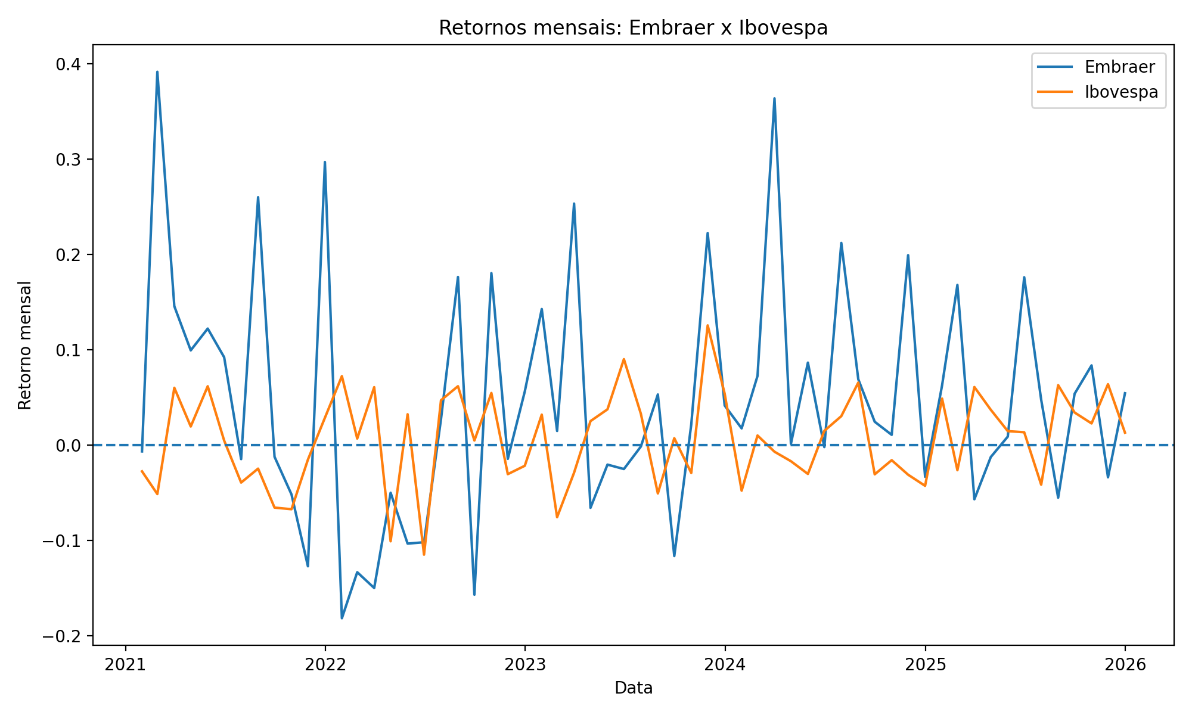
Figura 1 - Retornos mensais da Embraer e do Ibovespa.
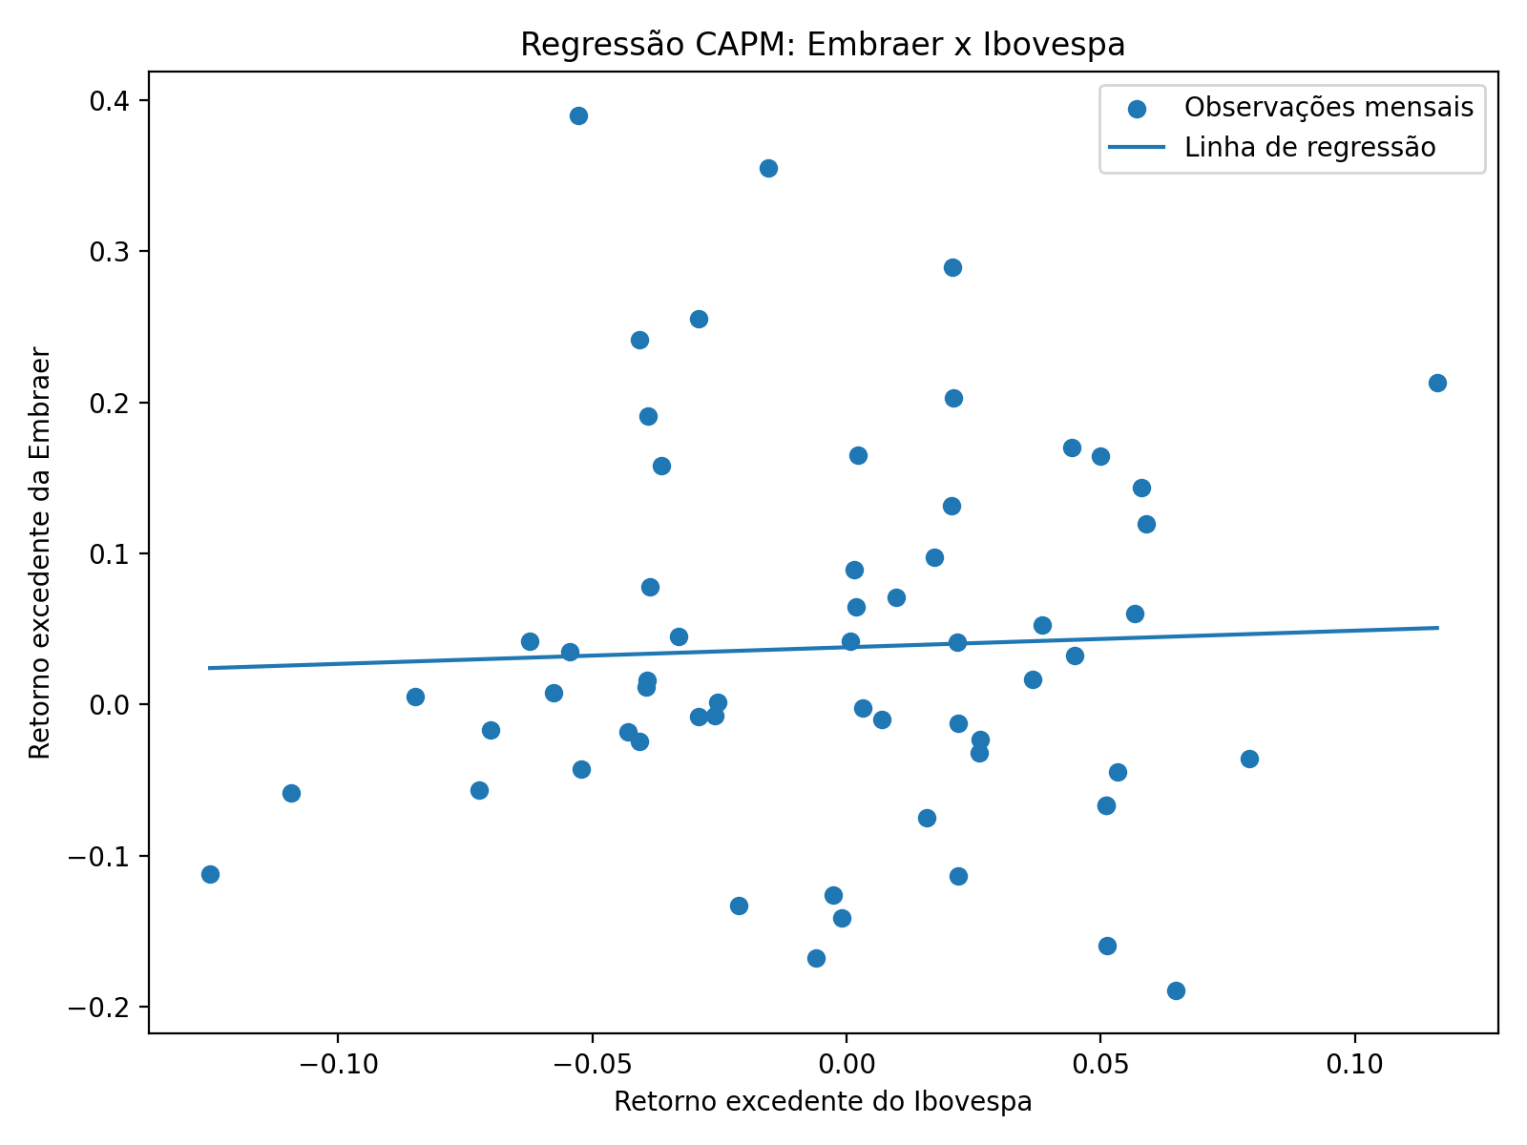
Figura 2 - Regressão entre retornos excedentes da Embraer e do Ibovespa.

4.4 Riscos, limitações e notas contábeis
A análise pelo CAPM considera o risco sistemático e depende das premissas adotadas, especialmente a taxa livre de risco, a proxy de mercado e o beta. O beta publicado disponível externamente pode ter metodologia distinta da regressão mensal apresentada como análise complementar; aqui o beta calculado pelo programa foi usado no CAPM.
Para a Embraer, também devem ser considerados fatores específicos, como variação cambial, demanda internacional, custos de produção, juros, cadeia de suprimentos e ciclos econômicos globais.
Os preços de fechamento da Embraer extraídos dos arquivos COTAHIST da B3 não são ajustados por dividendos, bonificações ou outros proventos. Essa característica constitui limitação metodológica da análise.

5 CONCLUSÃO E RECOMENDAÇÕES
O CAPM foi aplicado com o beta calculado pela covariância/variância dos retornos (valor utilizado: 0.0882). O retorno exigido calculado foi de 0.85% ao mês e o retorno médio observado da ação foi de 4.62% ao mês.
Como o retorno médio observado da ação, de 4.62%, foi superior ao retorno exigido pelo CAPM, de 0.85%, a recomendação resultante da análise é Compra.

REFERÊNCIAS
BANCO CENTRAL DO BRASIL. Sistema Gerenciador de Séries Temporais - Taxa Selic acumulada no mês, série 4390.
B3. Arquivos históricos COTAHIST de cotações da Embraer.
YAHOO FINANCE. Dados históricos de preços do Ibovespa (^BVSP).
STOCK ANALYSIS. Embraer S.A. (BVMF: EMBJ3): Statistics. Beta: 0.82. Consulta em: 22 maio 2026.
https://stockanalysis.com/quote/bvmf/EMBJ3/statistics/

